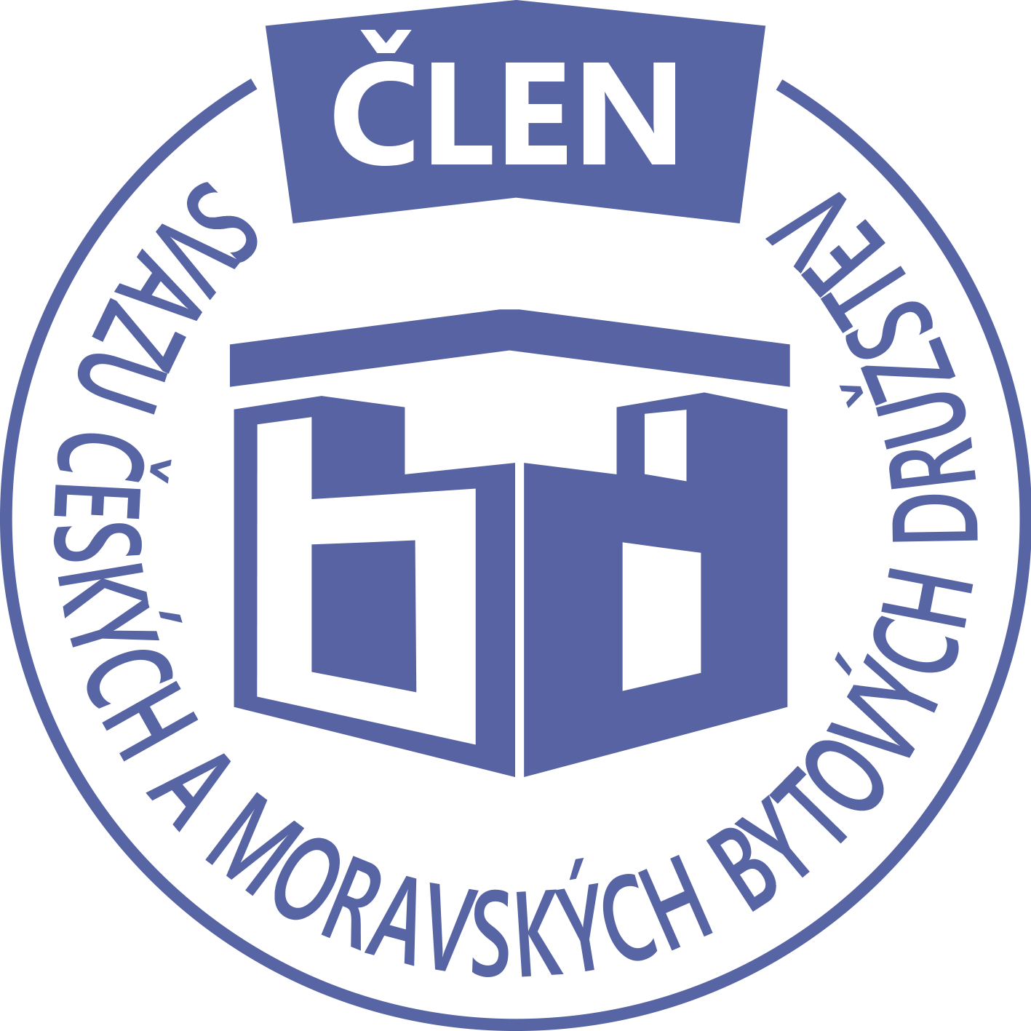STAVEBNÍ BYTOVÉ DRUŽSTVO JABLONNÉ NAD ORLICÍ
Slezská 350, Jablonné nad Orlicí, 561 64, IČO: 13582691, tel.: 725 396 281, sbdjablo@seznam.cz

P O Z V Á N KA
Na jednání představenstva SBD Jablonné nad Orlicí,
které se bude konat 6. 2. 2017 v 17 hodin
v kanceláři SBD Jablonné nad Orlicí, Slezská 350, 561 64 Jablonné nad Orlicí

Program:

1) Schválení programu jednání

2) Kontrola zápisu a úkolů z minulého jednání představenstva

3) Informace z jednotlivých úseků

4) Výsledky jednání se zástupci MěÚ Jabl.

5) Návrh rozpočtu pro středisko „správa SBD“ pro rok 2017

6) Různé

Změna programu vyhrazena

Václava Koblížková
Předsedkyně SBD Jablonné nad Orlicí

Zápis č. 2 Usnesení č. 2 – 2 / 2017

z jednání představenstva, konané dne 6. února 2017 v kanceláři správy SBD.

Přítomní: dle prezenční listiny.

Ad1) jednání představenstva zahájila předsedkyně SBD Jablonné nad Orlicí paní Václava Koblížková a seznámila přítomné s programem a nechala o něm hlasovat. Program byl odsouhlasen.
Ad2) člen představenstva Josef Unčovský provedl kontrolu znění zápisu a usnesení číslo 1 ze dne 3.1. 2017, představenstvo jej vzalo na vědomí bez připomínek.
Ad3) pan Josef Unčovský přečetl zápis z domovní schůze HS 409, kde byla zvolena nová samospráva domu, stížnost na úklid sněhu.
Ad4) členka představenstva Martina Gregušová upozornila na webové stránky SBD, které je nutné upravit.
Dále seznámila členy představenstva se stavebními úpravami prováděnými v jednotlivých domech.
HS 405 oznamuje Lukáš Chládek, že bude instalován satelitní přijímač v prostoru balkonu
HS 401 Milan Bartoš oznamuje výměnu vchodových dveří
HS 403 manželé Kopečtí oznamují rozsáhlé úpravy v bytě, s tím, že odbornou práci týkající se topného systému, provede firma Vašíček, a budou trvat po dobu tří měsíců.
HS 418 oznámení o nefunkčnosti ČOV a dalších krocích k uvedení tohoto zařízení do provozu.
Za správu SBD Jablonné nad Orlicí byl předložen návrh na rozpočet střediska Správa SBD na rok 2017, ke kterému se členové představenstva vyjádří na příštím zasedání představenstva.
Ad5) členka představenstva Hana Simonová seznámila představenstvo s níže uvedenými změnami v členských vztazích:
HS 403 – dohoda o převodu členských práv a povinností ze dne 24.1.2017, vážící se k bytu ev. č. 19/379. U Stadionu 379, Jablonné nad Orlicí, mezi převodci paní Marií Ulbrichovou, nar. 6.12.1931 a panem Ladislavem Kopeckým, nar. 18.8.1982 a paní Veronikou Kopeckou, nar. 15.6.1986. Zároveň byla podána žádost manželů Kopeckých o převod bytu ev.č.19/379 do osobního vlastnictví.
Ad6)HS 407 předsedkyně představenstva paní Václava Koblížková přečetla smlouvu o podnájmu družstevního bytu ev.č.10/438 ze dne 21.1.2017 mezi nájemkyní paní Danou Pernou, nar. 21.8,1969 a podnájemcem panem Batboldem Batgerelem, nar. 7.10.1992. Smlouva se uzavírá na dobu od 21.2017 do 31.12.2018, spolu s podnájemcem budou byt užívat Tsendsuren Davaasuren, nar. 1.9.1983 – přítelkyně a Tsendsuren Odgarig, nar. 30.7.2014 - syn.
Do kanceláře SBD byl doručen zápis ze schůzky konané na MěÚ Jablonné nad Orlicí, návrh na řešení byl upraven o bod ohledně opravy chodníku před HS 404.

Usnesení č. 2–2 / 2017 Představenstvo bere na vědomí:
Ad1) jednání představenstva zahájila předsedkyně SBD Jablonné nad Orlicí paní Václava Koblížková a seznámila přítomné s programem a nechala o něm hlasovat. Program byl odhlasován.
Ad2) člen představenstva Josef Unčovský provedl kontrolu znění zápisu a usnesení číslo 1 ze dne 3.1. 2017, představenstvo jej vzalo na vědomí bez připomínek.
Ad3) pan Josef Unčovský přečetl zápis z domovní schůze HS 409, kde byla zvolena nová samospráva domu, stížnost na úklid sněhu.
Ad4)členka představenstva Martina Gregušová upozornila na webové stránky SBD, které je nutné upravit.
Dále seznámila členy představenstva se stavebními úpravami prováděnými v jednotlivých domech.
HS 405 oznamuje Lukáš Chládek, že bude instalován satelitní přijímač v prostoru balkonu
HS 401 Milan Bartoš oznamuje výměnu vchodových dveří
HS 403 manželé Kopečtí oznamují rozsáhlé úpravy v bytě, s tím, že odbornou práci týkající se topného systému, provede firma Vašíček.
HS 418 oznámení o nefunkčnosti ČOV a dalších krocích k uvedení tohoto zařízení do provozu.
Za správu SBD Jablonné nad Orlicí byl předložen návrh na rozpočet střediska Správa SBD na rok 2017, ke kterému se členové představenstva vyjádří na příštím zasedání představenstva.
Ad5) členka představenstva Hana Simonová seznámila představenstvo s níže uvedenými změnami v členských vztazích:
HS 403 – dohoda o převodu členských práv a povinností ze dne 24.1.2017, vážící se k bytu ev. č. 19/379. U Stadionu 379, Jablonné nad Orlicí, mezi převodci paní Marií Ulbrichovou, nar. 6.12.1931 a panem Ladislavem Kopeckým, nar. 18.8.1982 a paní Veronikou Kopeckou, nar. 15.6.1986. Zároveň byla podána žádost manželů Kopeckých o převod bytu ev.č.19/379 do osobního vlastnictví.
Ad6)HS 407 předsedkyně představenstva paní Václava Koblížková přečetla smlouvu o podnájmu družstevního bytu ev.č.10/438 ze dne 21.1.2017mezi nájemkyní paní Danou Pernou, nar. 21.8,1969 a podnájemcem panem Batboldem Batgerelem, nar. 7.10.1992. Smlouva se uzavírá na dobu od 21.2017 do 31.12.2018, spolu s podnájemcem budou byt užívat Tsendsuren Davaasuren, nar. 1.9.1983 – přítelkyně a Tsendsuren Odgarig, nar. 30.7.2014 - syn.
Do kanceláře SBD byl doručen zápis ze schůzky konané na MěÚ Jablonné nad Orlicí, návrh na řešení byl upraven o bod ohledně opravy chodníku před HS 404.

Předsedkyně schvaluje:

HS 407 – smlouvu o podnájmu družstevního bytu ev.č.10/438 ze dne 21.1.2017 mezi nájemkyní paní Danou Pernou, nar. 21.8,1969 a podnájemcem panem Batboldem Batgerelem, nar. 7.10.1992. Smlouva se uzavírá na dobu od 21.2017 do 31.12.2018, spolu s podnájemcem budou byt užívat Tsendsuren Davaasuren, nar. 1.9.1983 – přítelkyně a Tsendsuren Odgarig, nar. 30.7.2014 - syn.

Představenstvo ukládá:

Pracovnici správy:
1. Zjistit od stávajícího správce webových stránek doménu, aby mohly být aktualizovány
2. Odpovědět panu Miroslavu Vágnerovi na základě zápisu ze schůzky konané na MěÚ Jablonné nad Orlicí.

Příští jednání představenstva se koná 6.3.2017
Zapsala: Hana Simonová
Příloha: 1. prezenční listina

